“Hola mundo” en Swift

Hugo Enrique Ortiz López

Resumen: A continuación, se muestra el cómo ejecutar en lenguaje Swift la que probablemente es la línea de código más famosa, el clásico “Hola mundo”

Palabras clave: Hola mundo, Swift

Para esto solo será necesario tener Swift correctamente instalado en nuestro dispositivo.

Una vez listos, ingresaremos el comando “swift repl”, para poder ejecutar código directamente en la terminal. Despues ingresaremos el comando “”print(Hola mundo)”, y listo, tendremos nuestro primer “Hola mundo” en swift

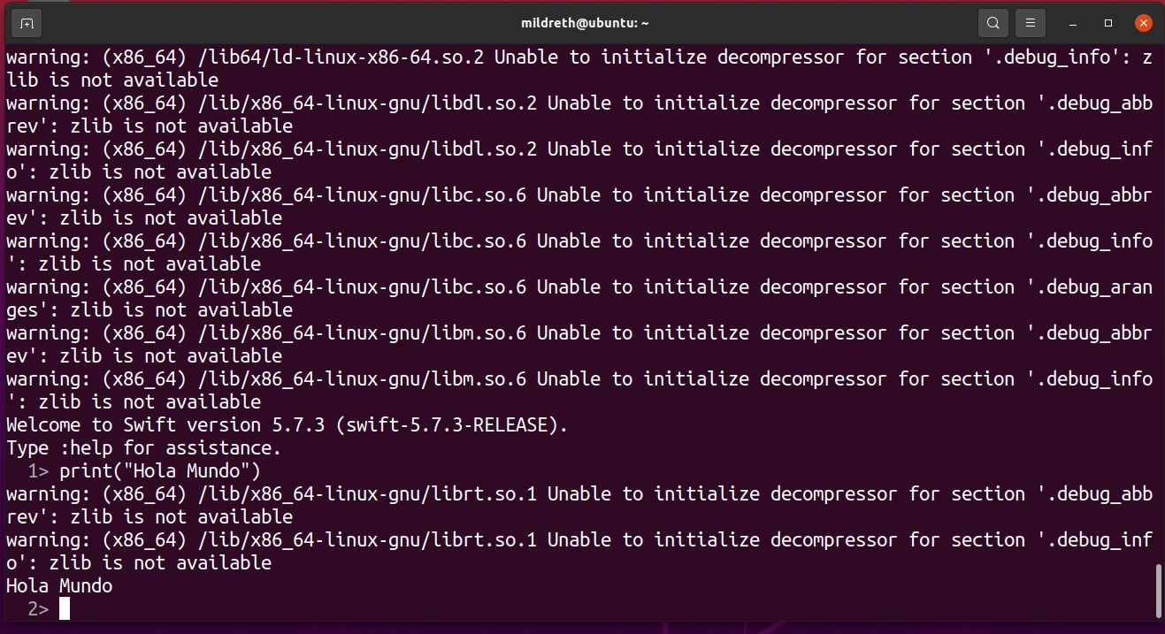

(Esta imagen me ha sido compartida por mi compañera Mildreth Stephanie Bautista Castillo, siendo esta de su propiedad).